Lenguaje y Comunicación

EVALUACIÓN SUMATIVA UNIDAD N°3- 4°Básico
Puntaje: ____/17
Porcentaje de logro: ______
Calificación: _____________
Logrado: 17 a 12 puntos
Medianamente Logrado: 11 a 6 puntos.
Por lograr: 5 a 0 puntos
Nivel de Desempeño: _____________

Nombre: ____________________________________________Fecha: _________

Objetivo de Aprendizaje:
- Leer independiente y comprensivamente texto no literario (texto informativo) extrayendo información explicita, implícita, comparando información y fundamentando su opinión.
Objetivo Actitudinal:
- Reflexionar sobre sí mismo, sus ideas y sus intereses para comprenderse y valorarse.
INSTRUCCIONES
La prueba es de manera individual
Lee con detención cada sección de su evaluación y responda como se solicita.
Responde con lápiz grafito.
Cuenta con 60 minutos para desarrollar el instrumento.
Levanta la mano si necesita realizar consulta y espera a su profesora en tu puesto.

I.- Lee el siguiente texto.
Uso de Internet por parte de los escolares chilenos

El estudio índice Generación Digital (IGD), realizado por Educarchile, VTR y Adimark, fue creado para investigar el uso de los medios digitales por los escolares chilenos. Este estudio es un aporte a la sociedad chilena, pues permite conocer la realizada del uso de Internet de los niños y niñas de nuestro país.
El estudio se realizó con estudiantes de 5° a 4° Medio de diversas ciudades chilenos.
En relación con el uso de Internet, los resultados muestran que los hombres superan a las mujeres en la descarga de archivos (vídeos, series, películas), juegos en línea y ver videos por Youtube. Las mujeres, en cambio, utilizan Internet con el fin de comunicarse con otros: revisan el correo electrónico, chatean, visitan Facebook.

Uso de Internet, por género
Base: Alumnos que se conectan a Internet desde algún lugar.
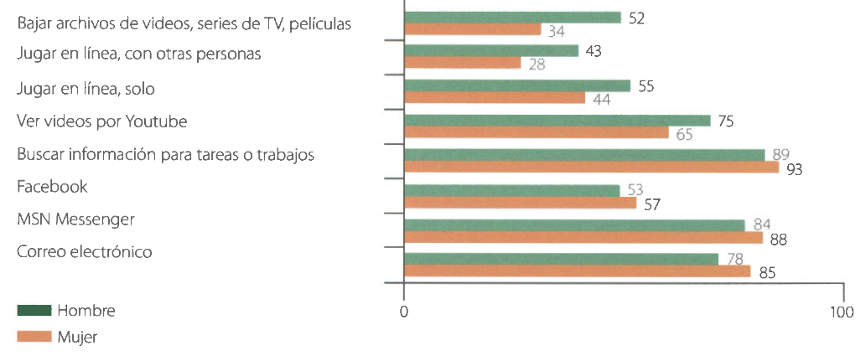

Basado en Estudio Indice Generación Digital 2004-2008,
www.educarchile.cl

A partir del texto leído, responde las siguientes preguntas.

Habilidad: Reconocer tipo de texto 1 punto
1. Marca con una X el tipo de texto que acabas de leer.
O Instructivo, porque enseña e indica cómo se utiliza Internet.
O Informativo, porque da a conocer datos sobre el uso de Internet.
O Narrativo, porque relata las experiencias de niños que utilizan Internet.

Habilidad: Identificar la idea principal 1 punto
2. Marca con una X la idea principal.
O Las niñas utilizan Internet más que los niños.
O Los niños que más usan Internet son los de 5° Básico.
O Los niños y las niñas utilizan Internet de diferentes maneras.

Habilidad: Elaborar un título 1 punto
3. Crea un nuevo título para este texto.
Título nuevo: _______________________________________________

Habilidad: Obtener información explícita 1 punto
4. ¿Cuál es el mayor uso de Internet en el caso de las niñas?
a. Utilizar Messenger.
b. Ver videos por YouTube.
c. Escribir correos electrónicos.
d. Buscar información para tareas.

Habilidad: Obtener información explícita 1 punto cada una, 2 puntos totales
5. ¿Cuáles son las dos actividades que menos realizan los hombres en Internet?

a. ________________________________________________________________

b. ______________________________________________________

Habilidad: Obtener información explícita 1 punto cada una, 4 puntos totales.
6. Une los usos de Internet con sus respectivas cifras.

- Niñas que chatean en MSN Messenger. 65
- Niños que envían correos electrónicos. 55
- Niñas que ven videos en YouTube. 78
- Niños solos, que juegan en línea. 88

Habilidad: Inferir 1 punto
7. Marca con una X la afirmación correcta.
O Los niños casi no utilizan Internet para tareas o trabajos.
O Los niños usan mucho más Internet que las niñas para tareas o trabajos.
O Los niños utilizan Internet casi tanto como las niñas para tareas o trabajos.

Habilidad: Comparar y contrastar 1 punto
8. Observa el siguiente fragmento del gráfico:

Parte del gráfico Basado en Estudio Indice Generación Digital 2004-2008, www.educarchile.cl

¿Cuál es la diferencia entre las dos actividades?
__________________________________________________________
__________________________________________________________

Habilidad: Juzgar el propósito del texto 1 punto cada sección, 2 puntos totales
9. ¿Crees que este texto entrega información de manera clara?
O sí. 0 No.
¿Por qué?
__________________________________________________________
__________________________________________________________

Habilidad: Opinar y fundamentar acerca de lo leído 1 punto
10. ¿Qué opinas acerca de la siguiente afirmación? Fundamenta tu respuesta.
Conectarse a Internet es la mejor forma de pasar el tiempo libre.

______________________________________________________________________________________________________________________________________

Habilidad: Reflexionar de acuerdo a sus vivencias personales * (objetivo actitudinal) 2 puntos
11. Desde hace unas décadas la internet nos permite realizar un sin número de actividades. ¿Para qué actividades mayormente la utilizas? ¿Cuánto tiempo dedicas a esta plataforma? ¿Te ha pasado alguna situación o anécdota con el uso de Internet?

_______________________________________________________________
_______________________________________________________________
____________________________________________________________________________________________________________________________________________________________________________________________________________________________________________________________

-------------------------------------------------------------------------------------------------------
Formativo
¿Cómo encontró la evaluación? ¿Por qué?
____________________________________________________________________________

________________________________________________________________________________________
En este espacio tu profesora te contará como estuvo tu desempeño en la prueba
____________________________________________________________________________________________________________________________________________________________________________________________________
Lo mejor que lograste fue:_________________________________________________________________________
Puedes mejorar en:______________________________________________________________________________
Algunas ideas para mejorar:_______________________________________________________________________

